Artificial Intelligence Tutorial for Beginners

28.
A.Unsupervised Learning Algorithms
Trong các thuật toán học tập không giám sát có thể cố gắng giải quyết các vấn đề phân cụm. Và thuật toán phân cụm quan trọng nhất là, được gọi là phân cụm K-means. Vì vậy, chúng ta sẽ thảo luận về thuật toán K-means và cũng cho bạn xem bản demo nơi chúng ta sẽ thực hiện
B.K-means Clustering
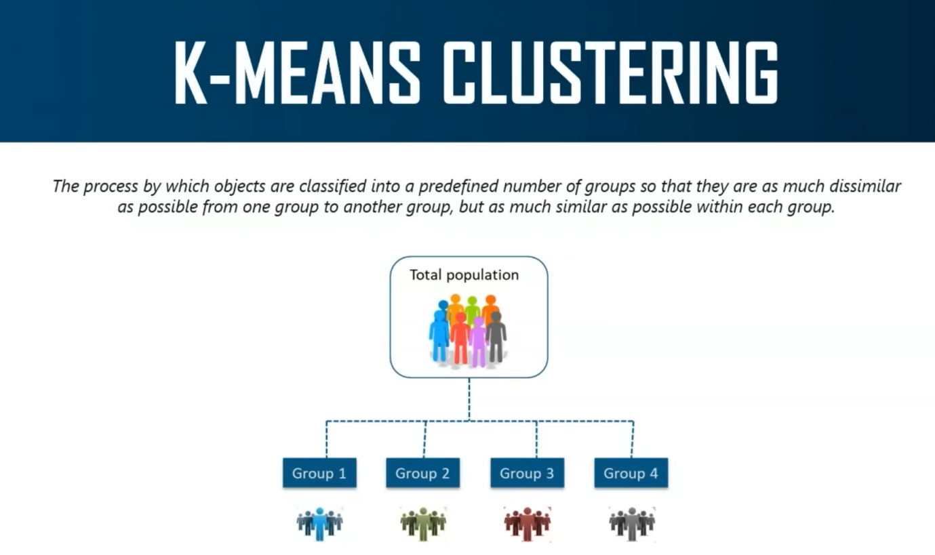
1. Giới thiệu K-Means
- Mục tiêu: K-Means nhằm mục đích nhóm các điểm dữ liệu tương tự vào các cụm riêng biệt. Nói cách khác, các điểm dữ liệu trong cùng một cụm nên giống nhau nhất có thể, trong khi các điểm dữ liệu từ các cụm khác nhau nên khác biệt nhất có thể.
- Ví dụ: Hãy tưởng tượng bạn muốn nhóm dân số thành bốn nhóm tuổi khác nhau: 18-22, 23-35, 36-39 và 40 trở lên. Đây là một ví dụ về cách thuật toán K-Means có thể được sử dụng.
2. Ứng dụng trong Tiếp thị Mục tiêu
- K-Means là một công cụ hữu ích trong tiếp thị mục tiêu, nơi bạn muốn nhắm mục tiêu sản phẩm của mình đến một đối tượng cụ thể. Ví dụ, nếu bạn đang bán quần áo thời trang, đối tượng lý tưởng có thể là thanh thiếu niên trong độ tuổi từ 16 đến 21.
- Các trang web thương mại điện tử như Amazon, Flipkart và eBay sử dụng thuật toán phân cụm để phân loại khách hàng và đưa ra các đề xuất phù hợp với nhu cầu và sở thích của họ.
3. Cách hoạt động của K-Means
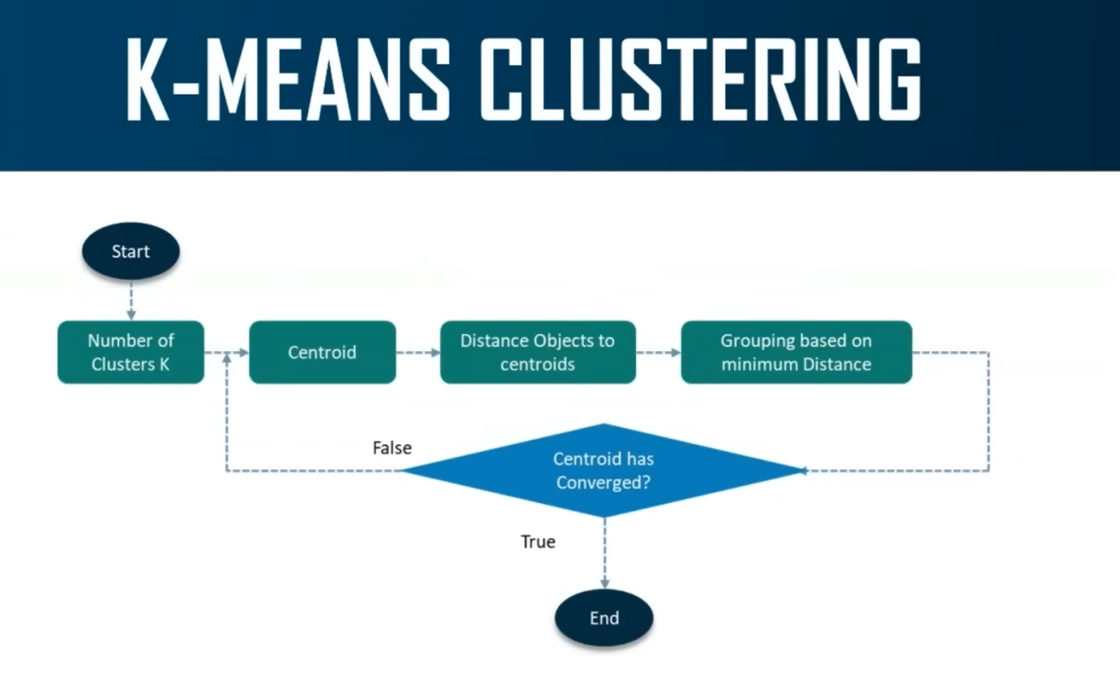
- K: Biểu thị số lượng cụm bạn muốn tạo trong bộ dữ liệu của mình. Ví dụ, nếu bạn muốn chia bộ dữ liệu thành 4 cụm, thì K = 4.
- Trọng tâm: Đối với mỗi cụm, thuật toán sẽ chọn ngẫu nhiên một điểm dữ liệu làm trọng tâm.
- Khoảng cách: K-Means tính toán khoảng cách (thường sử dụng khoảng cách Euclide) giữa mỗi điểm dữ liệu và các trọng tâm của các cụm.
- Gán Cụm: Mỗi điểm dữ liệu sẽ được gán vào cụm có trọng tâm gần nhất với nó.
- Tính toán lại trọng tâm: Sau khi gán các điểm dữ liệu vào cụm, thuật toán sẽ tính toán lại vị trí của trọng tâm dựa trên vị trí trung bình của tất cả các điểm trong cụm đó. Quá trình này được lặp đi lặp lại cho đến khi vị trí của các trọng tâm không còn thay đổi đáng kể.
4. Minh họa trực quan
- Bộ dữ liệu: Hãy tưởng tượng một biểu đồ phân tán các điểm dữ liệu.
- K = 3: Bạn quyết định tạo 3 cụm riêng biệt.
- Trọng tâm ban đầu: Ba điểm dữ liệu được chọn ngẫu nhiên làm trọng tâm của ba cụm (ví dụ: màu đỏ, xanh lam và xanh lục).
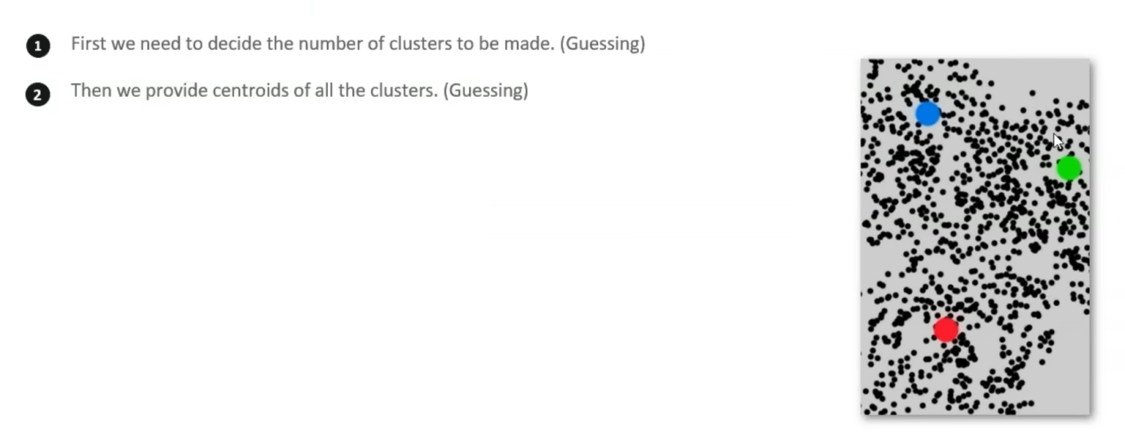
- Tính khoảng cách & Gán cụm: Mỗi điểm dữ liệu được gán vào cụm có trọng tâm gần nhất với nó.
- Tính toán lại trọng tâm: Vị trí của các trọng tâm được tính toán lại dựa trên vị trí trung bình của các điểm trong mỗi cụm.
- 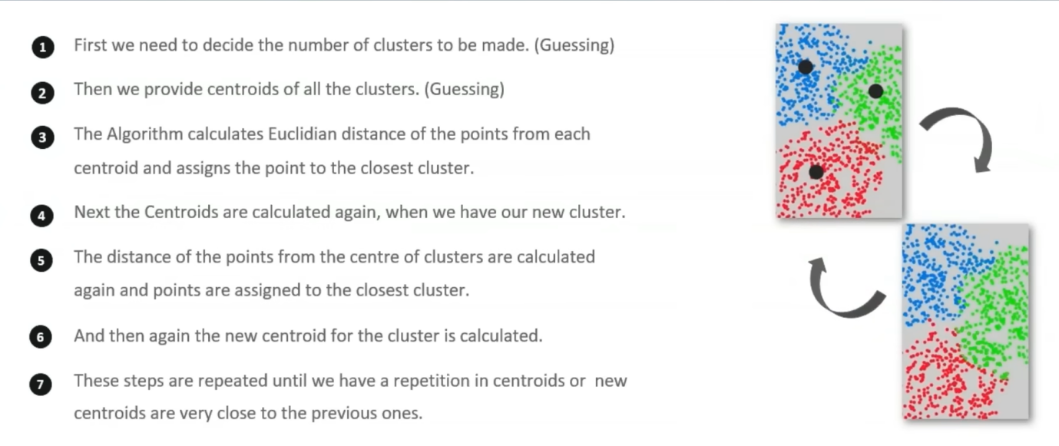
5. Phương pháp Khuỷu tay (Elbow Method)
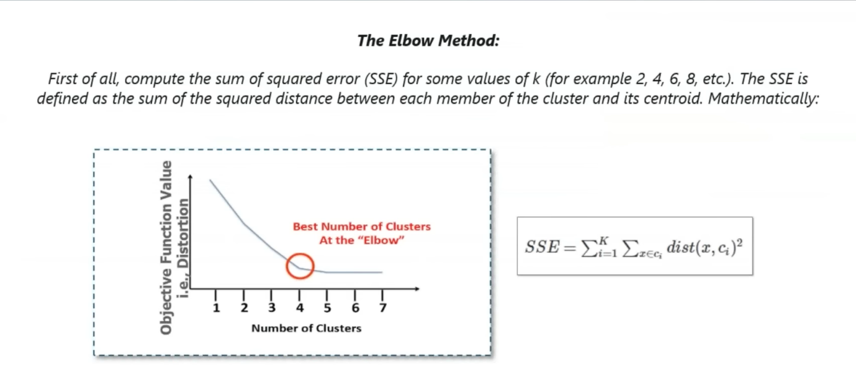

- Mục tiêu: Phương pháp khuỷu tay giúp bạn xác định số lượng cụm tối ưu (giá trị K) cho một vấn đề cụ thể.
- Quá trình:
  - Tính tổng bình phương lỗi (SSE) cho các giá trị K khác nhau (ví dụ: K = 2, 4, 6, 8...).
  - Vẽ biểu đồ K so với SSE. Bạn sẽ nhận thấy SSE giảm khi K tăng, bởi vì nhiều cụm hơn sẽ dẫn đến ít biến dạng hơn.
  - Điểm "khuỷu tay" trên biểu đồ, nơi tốc độ giảm của SSE bắt đầu chậm lại đáng kể, sẽ là giá trị K tối ưu.

6. Kết luận
K-Means là một thuật toán mạnh mẽ cho phép nhóm các điểm dữ liệu tương tự vào các cụm. Phương pháp khuỷu tay là một công cụ hữu ích để chọn số lượng cụm tối ưu. Hiểu thuật toán K-Means và phương pháp khuỷu tay có thể rất hữu ích trong nhiều lĩnh vực, bao gồm tiếp thị, thương mại điện tử và phân tích dữ liệu.

